Judul Skripsi | : “BAPTISAN ANAK DAN TANGGUNG JAWAB  ORANG TUA” Suatu Studi Tentang Makna Baptisan Dan  Tanggung Jawab Orang Tua Di Jemaat Pangala’ Klasis  Pangala’
Disiapkan oleh | : SERYBUANA MAKAMBAN
NIRM | : 20062403

Setelah diperiksa dan diteliti ulang, ternyata telah memenuhi persyaratan
untuk dipertahankan dalam ujian Skripsi.
Rantepao, ..2009
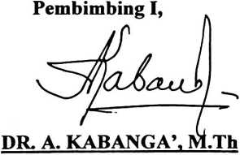
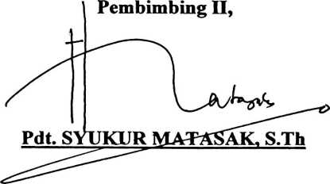

HALAMAN PENGESAHAN
Judul Skripsi:
BAPTISAN ANAK DAN TANGGUNG JAWAB ORANG TUA
Sub Judul : Suatu tinjauan praktis mengenai baptisan anak dan janji orang tua di
Gereja Toraja Jemaat Pangala’ Klasis Pangala’
Sebagai salah satu persyaratan guna memperoleh gelar Saijana Teologi pada
Sekolah Tinggi Agama Kristen Negeri Toraja
Disiapkan Oleh: SERYBUANA MAKAMBAN
Dosen Pembimbing : Pdt. DR.A. KABANGA’, M.TH dan Pdt. Syukur Matasak S.Th
Telah dipertahankan oleh penulisnya didepan panitia ujian Saijana (SI)
Sekolah Tinggi Agama Kristen Negeri Toraja.
Rantepao, 30 September 2009
Dosen Penguji
1. Pdt. JR. Pasolon, M.Th
2. Pdt. Samuel Tokam Kabanga’, S.Th

Panitia Ujian
Faj: ir Kelana, S.Th
Faj: ir Kelana, S.Th
Mengetahui
Ketua STAKN Toraja

Drs. F. Thomas Edison, M.Si
NIP. 19520208 197903 1 002
iii


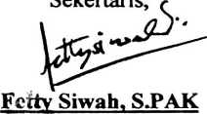
BAPTISAN ANAK DAN TANGGUNG JAWAB
ORANG TUA
Suatu Tinjauan Teologis Praktis Mengenai Baptisan Anak dan Janji Orang Tua di
Gereja Toraja Jemaat Pangala’ Klasis Pangala’
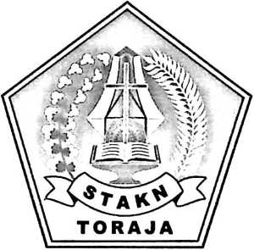

SKRIPSI
Diajukan Kepada Sekolah Tinggi Agama Kristen Toraja Untuk Memenuhi Salah Satu
Persyaratan Guna Mempereoleh Gelar Sarjana Teologi

Oleh:
S
SERYBUANA MAKAMBAN
NIRM. 20062403

SEKOLAH TINGGI AGAMA KRISTEN NEGERI

( STAKN ) TORAJA

2009

